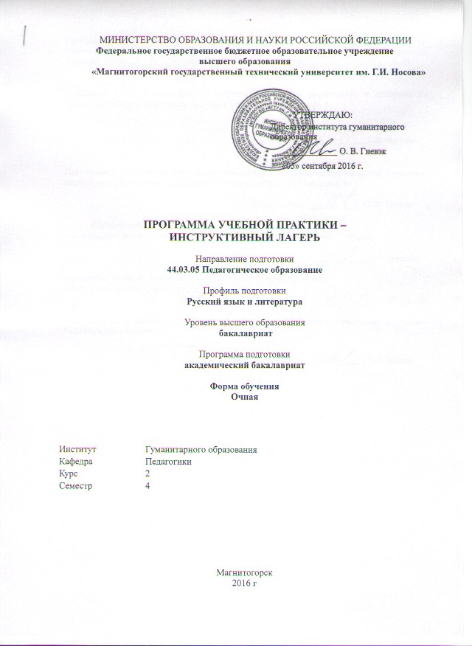

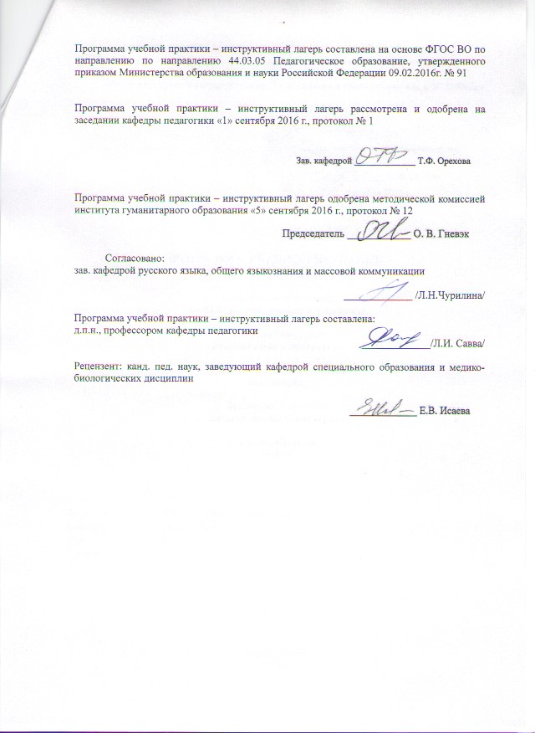

# 

# **1. Цели освоения программы практики**

Целями учебной практики–инструктивный лагерь по направлению подготовки 44.03.05 Педагогическое образование (с двумя профилями подготовки) являются: приобретение практического опыта организации воспитательной работы с детьми школьного возраста по организации культурно-досуговой деятельности на базе детских оздоровительных центров.

**2.Задачи учебной практики – инструктивный лагерь:**

Задачами учебной практики–инструктивный лагерь являются:

1. закрепление, углубление и применение на практике теоретических знаний психологии и педагогике по осуществлению обучения, воспитания и развитие детей с учетом социальных, возрастных, психофизических и индивидуальных особенностей;
2. изучение особенностей планирования и организации воспитания и духовно-нравственного развития обучающихся во внеучебной деятельности в детских оздоровительных центрах в ходе летних каникул,
3. овладение способами целеполагания и навыками организации досуговой деятельности детей, составления сценариев воспитательных дел по разным направлениям в масштабах оздоровительного центра и отряда,
4. овладение навыками использования разнообразных форм и средств воспитания с учётом возраста воспитанников и особенностей летнего отдыха детей;
5. овладение умениями пользоваться педагогической, методической литературой, периодическими изданиями при подготовке и проведении воспитательных мероприятий с детьми разного возраста;
6. овладение умениями строить диалог с детьми, подростками и другими субъектами воспитательного процесса, готовностью к взаимодействию с участниками образовательного процесса,
7. овладение способностями организовывать сотрудничество обучающихся, поддерживать активность и инициативность, самостоятельность обучающихся, развивать их творческие способности
8. овладение умениями и навыками прогнозировать результаты педагогических взаимодействий и анализировать полученные результаты проведенных воспитательных дел.

## 3 Место учебной практики–инструктивный лагерь в структуре образовательной программы

Для прохождения учебной практики– инструктивный лагерь ***(***Б2.В. 02 (У)необходимы знания, умения и владения, сформированные в результате изучения освоения таких дисциплин, как: «Педагогика», «Психология», «Безопасность жизнедеятельности», «Профессиональная этика», «Методология научного исследования».

Знания, умения и владения, полученные в процессе прохождении учебной практики–инструктивный лагерь*,* будут необходимы для прохождения производственной – педагогической практики, подготовка к защите и защита ВКР.

## 4. Место проведения практики

Учебная практика–инструктивный лагерьпроводится на базовой площадке МГТУ.

Способ проведения учебной практики–инструктивный лагерьпрактики –стационарный.

Учебная практика–инструктивный лагерьосуществляется непрерывно.

# 5 Компетенции обучающегося, формируемые в результате прохождения учебной практики–инструктивный лагерь и планируемые результаты обучения

В результате прохождения учебной практики–инструктивный лагерь у обучающего должны быть сформированы следующие компетенции:

| Структурный элемент  компетенции | Уровень освоения компетенций | | |
| --- | --- | --- | --- |
| Пороговый уровень | Средний  уровень | Высокий  уровень |
| **ОПК-2 -**способностью осуществлять обучение, воспитание и развитие с учетом социальных, возрастных, психофизических и индивидуальных особенностей, в том числе особых образовательных потребностей обучающихся | | | |
| Знать | основы педагогики в вопросах обучения, воспитания и развития детей в условиях летних оздоровительных центров | закономерности и принципы обучения, воспитания и развития детей с учетом социальных, возрастных, психофизических и индивидуальных особенностей и их потребностей в условиях летних оздоровительных центров | методы, приемы, средства и формы обучения, воспитания и развития детей с учетом социальных, возрастных, психофизических и индивидуальных особенностей и их потребностей в условиях летних оздоровительных центров |
| Уметь: | определять основные направления обучения, воспитания и развития детей в условиях летних оздоровительных центров | планировать обучение, воспитание и развитие детей с учетом их социальных, возрастных, психофизических и индивидуальных особенностей и потребностей в условиях летних оздоровительных центров | применять на практике методы, приемы, средства и формы обучения, воспитания и развития детей с учетом их особенностей и потребностей в условиях летних оздоровительных центров |
| Владеть навыками | определения основных направлений  обучения, воспитания и развития детей в условиях летних оздоровительных центров | планирования обучения, воспитания и развития детей с учетом социальных, возрастных, психофизических и индивидуальных особенностей в условиях летних оздоровительных центров | реализации на практике методов приемов, средств и форм обучения, воспитания и развития детей с учетом их особенностей и потребностей в условиях летних оздоровительных центров |
| **ПК-3 -**способностью решать задачи воспитания и духовно-нравственного развития обучающихся в учебной и внеучебной деятельности | | | |
| Знать: | общие положения овоспитании и духовно-нравственном развитии детей в учебной и внеучебной деятельности | принципы и правила решения задач на воспитание и духовно-нравственное развитие детей во внеучебной деятельности | методы и приемы решения задач по воспитанию и духовно-нравственному развитию детей во внеучебной деятельности |
| Уметь: | определять типы и содержание задач на воспитание и духовно-нравственное развитие обучающихся в учебной и внеучебной деятельности | выбирать принципы и алгоритмы решения задач по воспитанию и духовно-нравственному развитию детей во внеучебной деятельности применительно к оздоровительным центам | отбирать методы и приемы решения задач воспитания и духовно-нравственного развития детей во внеучебной деятельности применительно к оздоровительным центам |
| Владеть навыками: | определения типов и содержания задач на воспитанию и духовно-нравственному развитию обучающихся в учебной и внеучебной деятельности | отбора принципов и алгоритмов для решения задач воспитания и духовно-нравственного развития детей во внеучебной деятельности применительно к оздоровительным центам | отбора и применения методов и приемов решения задач по воспитанию и духовно-нравственному развитию детей во внеучебной деятельности применительно к оздоровительным центам |
| **ПК-6 -**готовностью к взаимодействию с участниками образовательного процесса | | | |
| Знать: | психолого-педагогические основы организации взаимодействия с участниками образовательного процесса | принципы и правила организации бесконфликтного взаимодействия с детьми в образовательном процессе | методы, приемы и формы организации бесконфликтного взаимодействия с детьми в образовательном процессе |
| Уметь | выявлять причины и субъектов конфликтного взаимодействия в образовательном процессе | выбирать принципы организации бесконфликтного взаимодействия с детьми в оздоровительных центах | выбирать методы, приемы и формы организации бесконфликтного взаимодействия с детьми в оздоровительных центах |
| Владеть навыками | выявления причин и субъектов конфликтного взаимодействия в образовательном процессе | выбора необходимых принципов по организации бесконфликтного взаимодействия с детьми в условиях детских оздоровительных центров | выбора необходимых методов, приемов и форм организации бесконфликтного взаимодействия с детьми в условиях детских оздоровительных центров |
| **ПК-7 -** способностью организовывать сотрудничество обучающихся, поддерживать активность и инициативность, самостоятельность обучающихся, развивать их творческие способности | | | |
| Знать | психолого-педагогические основы организации сотрудничества обучающихся в детских коллективах | педагогические принципы и правила поддержки активности и инициативности, самостоятельности детей, развития их творческих способностей | методы, приемы и формы организации сотрудничества с детьми для поддержки активности и инициативности, самостоятельности детей и развития их творческих способностей |
| Уметь | диагностировать детские коллективы по уровню сотрудничества | диагностировать детей и коллективы по уровню активности и инициативности, самостоятельности, развития их творческих способностей | выбирать методы, приемы и формы сотрудничества для педагогической поддержки активности и инициативности, самостоятельности детей и развития их творческих способностей |
| Владеть  навыками | диагностики детских коллективов по уровню сотрудничества в условиях детских оздоровительных центров | диагностики уровней активности и инициативности, самостоятельности детей, развития их творческих способностей в условиях детских оздоровительных центров | выбора необходимых методов, приемов и форм сотрудничества для педагогической поддержки активности и инициативности, самостоятельности детей и развития их творческих способностей в условиях детских оздоровительных центров |

# **6.. Структура и содержание практики**

Общая трудоемкость практики составляет 3 зачетные единицы 108 часов, в том числе:

– контактная работа 3,7 акад. часов;

– самостоятельная работа 104,3 акад. часов;

– в форме практической подготовки – 108 акад.часов.

|  |  |  |  |
| --- | --- | --- | --- |
| №  п/п | Разделы (этапы) и содержание практики | Виды работ на практике,  включая самостоятельную работу студентов | Код и структурный элемент компетенции |
| 1. | **Раздел 1. Подготовка и проведение массового и отрядного дела в условиях детского оздоровительного центра** |  |  |
|  | 1.1.Нормативно-правовые и психолого-педагогические основы деятельности вожатого в условиях ДОЦ. Бесконфликтное взаимодействие | Изучение должностных инструкций и функции отрядного вожатого, прав и обязанности вожатого, законы и правил внутреннего распорядка. Изучение возрастных физиологических и психологических особенностей детей и коррекции отрицательного психологического состояния детей. Инструктаж по организации творческого подхода к решению нестандартных педагогических ситуаций и организации управленческой деятельности вожатого в ДОЛ. Изучение технология планирования деятельности вожатого. Мастер-класс «Внимание-конфликт!» по организации бесконфликтного взаимодействия детей в отряде в условиях смены. | ОПК-2зув  ПК-3зув  ПК-6зув |
|  | 1.2.Игровые технологии в развитии личности ребенка | Изучение вопросов по организации, подготовке и проведению различных игр. Мастер –классы по организации игр с залом (кричалки, игры-шутки). Актерский практикум по проведению игр в отряде. Инструктаж по работе с детьми при подготовке к игре и изучению правил поведения игр с детьми. Мастер-класс по разработке игр. | ОПК-2зув  ПК-3зув  ПК-6зув  ПК-7зув |
|  | 1.3.Технология организация отрядного и массового воспитательного дела | Инструктаж о целях и задачах организационного основного и заключительного периода смены. Технология проведения отрядного и массового дела с детьми младшего школьного возраста, цели, задачи, структура отрядного дела. Мастер-классы по технологии проведения отрядного и массового дела для детей различного школьного возраста. Инструктаж по определению целей, задач, структуры отрядного дела. Мастер-класс « Методика проведения КТД в лагере» | ОПК-2зув  ПК-3зув  ПК-7зув |
|  | 1.4. Технология организация часов общения и интеллектуальных биатлонов в отряде | Инструктаж по целям, видам, роли часов общения для детей в ДОЦ. Мастер-классы «Технология проведения часов общения с детьми разного возраста Инструктаж по проведению интеллектуальных биатлонов и методики их проведения. Мастер-класс «Интеллектуальный биатлон» Консультации по требованию к составлению сценариев интеллектуальных биатлонов. | ОПК-2зув  ПК-3зув  ПК-6зув  ПК-7зув |
| 2. | **Раздел 2. Аналитическая деятельность работы вожатого в ДОЦ** |  |  |
|  | 2.1.Анализ сценария отрядного воспитательного дела | Сбор, обработка и систематизация фактического и литературного материала по подготовке и проведению массового и отрядного дела в условия ДОЦ. Подготовка сценария отрядного дела | ОПК-2зув  ПК-3зув  ПК-6зув |
|  | 2.2. Оформительский практикум (план-сетка на смену) | Сбор, обработка и систематизация фактического и материала по видам работ с детьми в условия лагерной смены в ДОЦ. Инструктаж и консультации по составлению плана-сетки работы вожатого на смену. Защита индивидуальных проектов. | ОПК-2зув |
|  | 2.3.Анализ игротеки для детей и подростков | Сбор, обработка и систематизация фактического и материала по видам игр, техники их проведения с детьми в условия лагерной смены в ДОЦ. Инструктаж и консультации по составлению игротеки вожатого на смену. | ОПК-2зув  ПК-3зув  ПК-6зув  ПК-7зув |
| 3. | Заключительный этап | Оформление отчетов по практике. Защита отчетов | ОПК-2зув |
|  | **Итого по практике** | **72** | **Зачет с оценкой** |

# **7 Оценочные средства для проведения промежуточной аттестации по** учебной практике–инструктивный лагерь

Вид аттестации по итогам практики – зачет с оценкой, который проводится в форме защиты отчета.

Обязательной формой отчетности обучающегося является письменный отчет.

Содержание отчета должно включать следующие разделы:

1. План-сетка лагерной смены
2. Сценарий воспитательного отрядного дела
3. Игротека для детей в условиях детского оздоровительного центра

Методические рекомендации студентам:

* + - 1. При прохождении инструктажа, консультаций и мастер-классов студенту необходимо вести индивидуальные записи и конспекты.
      2. При составлении плана-сетки обратить внимание на указание времени проведения и разнообразии предлагаемых дел.
      3. При сборе материалов по игротеке и сценариям обращать внимание на то, что они должны быть составлены с учетом различных возрастных групп детей, быть разнообразными по виду, направлены на развитие творческого потенциала ребенка.
      4. При подборе сценариев воспитательного отрядного дела важно определить цели и задачи, место проведения воспитательного дела, содержание воспитательного дела.
      5. При составлении сценария обратить внимание на то, что они должны быть направлены на развитие активности всех участников, развитие творческого потенциал детей, самореализацию детей, основаны на применении методики КТД.

***Критерии оценки к зачету с оценкой***

Для получения зачета по дисциплине на оценку

**«отлично»** – студент должен показать высокий уровень освоения компетенций: ОПК-2, ПК-3, ПК-6, ПК-7.

**«хорошо» -** студент должен показать средний уровень освоения необходимых компетенций: ОПК-2, ПК-3, ПК-6, ПК-7.

**«удовлетворительно» -** студент должен показать пороговый уровень освоения необходимых компетенций: ОПК-2, ПК-3, ПК-6, ПК-7.

**«неудовлетворительно»** – обучающийся не может продемонстрировать знания на уровне воспроизведения и объяснения информации, не может продемонстрировать интеллектуальные навыки решения простых задач и выполнения элементарных заданий.

**8. Учебно-методическое и информационное обеспечение учебной практики – инструктивный лагерь**

а) Основная **литература:**

1. Веденеева О.А. Педагогические технологии в современном образовательном процессе [Электронный ресурс]: учеб. пособие / О.А. Веденеева, Л.И. Савва, Н.Я. Сайгушев. – М.: Мир Науки, 2016. – 284с. .- Режим доступа: <http://izd-mn.com/PDF/10UPNPMN16.pdf>
2. Савва Л.И Педагогика в системно-образном представлении [Электронный ресурс]: учебное пособие / Л.И. Савва, О.А. Веденеева, Н.Я. Сайгушев. – М.: Мир Науки, 2016. – 135 с. - Режим доступа: <http://izd-mn.com/PDF/02MNNPU16.pdf>

**б) Дополнительная литература:**

1. Аверьянова, Т. А. Управление системами образования: учебно-методическое пособие / Т. А. Аверьянова ; МГТУ. - Магнитогорск : МГТУ, 2017. - 91 c. - URL: <https://magtu.informsystema.ru/uploader/fileUpload?name=2702.pdf&show=dcatalogues/1/1131709/2702.pdf&view=tru>e (дата обращения: 04.10.2019). - Макрообъект. - Текст : электронный. - Имеется печатный аналог.

2.Веденеева О.А. Теория и практика работы классного руководителя [Электронный ресурс]: учебное пособие/ О.А. Веденеева, Л.И. Савва, Н.Я. Сайгушев. – М.: Мир Науки, 2016. – 140 с. .- Режим доступа: <http://izd-mn.com/PDF/03MNNPU16.pdf2>

**в) Методические указания**

2. Савва Л. И. Педагогическая деятельность и общение [Электронный ресурс] : учебно-методическое пособие / Л. И. Савва, Е. А. Овсянникова ; МГТУ. - Магнитогорск : МГТУ, 2016. - 1 электрон. опт. диск (CD-ROM). - Режим доступа: <https://magtu.informsystema.ru/uploader/fileUpload?name=2358.pdf&show=dcatalogues/1/1130005/2358.pdf&view=true>. (дата обращения: 04.10.2019). - Макрообъект. - Текст : электронный. - Сведения доступны также на CD-ROM.

**г) Программное обеспечение и Интернет-ресурсы:**

Программное обеспечение практики включает:

|  |  |  |
| --- | --- | --- |
| Наименование ПО | № договора | Срок действия лицензии |
| MS Windows 7 | Д-1227 от 08.10.2018 | 11.10.2021 |
| MS Office 2007 | № 135 от 17.09.2007 | бессрочно |
| FAR Manager | свободно распространяемое | бессрочно |
| 7Zip | свободно распространяемое | бессрочно |

Интернет-ресурсы:

1. Национальная информационно-аналитическая система – Российский индекс научного цитирования (РИНЦ). – URL: <https://elibrary.ru/project_risc.asp>.
2. Поисковая система Академия Google (Google Scholar). – URL: <https://scholar.google.ru/>.
3. Информационная система - Единое окно доступа к информационным ресурсам. – URL: <http://window.edu.ru/>.
4. **Центр открытых систем** [электронный ресурс] −URL: <http://opensys.info/>
5. Электронная база периодических изданий East View Information Services, ООО «ИВИС» <https://dlib.eastview.com>/
6. Российская Государственная библиотека. Каталоги <https://www.rsl.ru/ru/4readers/catalogues>/
7. Электронные ресурсы библиотеки МГТУ им. Г.И. Носова <http://magtu.ru:8085/marcweb2/Default.asp>
8. Университетская информационная система РОССИЯ <https://uisrussia.msu.ru>
9. Международная наукометрическая реферативная и полнотекстовая база данных научных изданий «Web of science» <http://webofscience.com>
10. Международная реферативная и полнотекстовая справочная база данных научных изданий «Scopus» <http://scopus.com>
11. Официальный сайт Всероссийского детского центра «Орленок» – URL http://www.center-orlyonok. ru.
12. Официальный сайт Международного детского центра «Артек» – URL <http://artek.org>

## 9 Материально-техническое обеспечение учебной практики – инструктивный лагерь

## Материально-техническое обеспечение учебной практики – инструктивный лагерь

включает:

|  |  |
| --- | --- |
| Учебные аудитории для практических занятий, групповых и индивидуальных консультаций, текущего контроля и промежуточной аттестации | Доска, мультимедийный проектор, экран |
| Помещения для самостоятельной работы обучающихся | Персональные компьютеры с пакетом MS Office, выходом в Интернет и с доступом в электронную информационно-образовательную среду университета |
| Помещение для хранения и профилактического обслуживания учебного оборудования | Стеллажи для хранения учебно-наглядных пособий и учебно-методической документации. |